**AnimatedSwitcher**

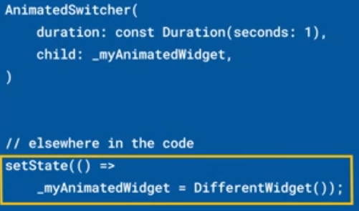 Esto hace un FadeTransition

Se puede hacer más configurando el transitionBuilder a otra cosa, como ScaleTransition o RotationTransition:

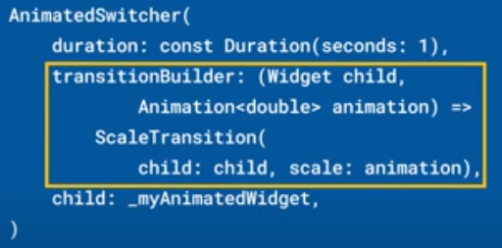

Si el nuevo widget es del mismo tipo que el anterior, hay que definir la propiedad key

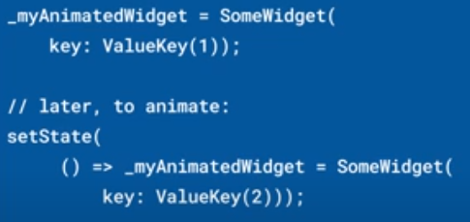

|  |  |
| --- | --- |
| **Código** | **Comentarios** |
| import 'package:flutter/material.dart';  class AnimatedSwitcherScreen extends StatefulWidget {    const AnimatedSwitcherScreen({Key? key}) : super(key: key);    @override    State<AnimatedSwitcherScreen> createState() => _AnimatedSwitcherScreenState();  }  class _AnimatedSwitcherScreenState extends State<AnimatedSwitcherScreen> {    bool isTop = true;    @override    Widget build(BuildContext context) {      return Scaffold(        appBar: AppBar(          title: const Text('AnimatedSwitcher'),          centerTitle: true,        ),        body: Center(          child: AnimatedSwitcher(            duration: const Duration(milliseconds: 1300),            child: isTop ? const myWidget1() : const myWidget2(),          ),        ),        floatingActionButton: FloatingActionButton(          backgroundColor: Colors.red,          onPressed: () {            isTop = !isTop;            setState(() {});          },          child: const Icon(Icons.play_arrow),        ),      );    }  }  class myWidget1 extends StatelessWidget {    const myWidget1({super.key});    @override    Widget build(BuildContext context) {      return Container(        width: 100,        height: 200,        color: Colors.red,      );    }  }  class myWidget2 extends StatelessWidget {    const myWidget2({super.key});    @override    Widget build(BuildContext context) {      return Container(        width: 300,        height: 50,        color: Colors.blue,      );    }  } |  |

- - - - - - - - - - - - - - - - - - - - - - - - - - - - - - - - - - - - - - - - - - - - - - - - - - - - - - - - - - - - - - - - - - - - - - - - - - - - - - - - - - - - - - - - - - - - - - - - - - - - - - - -